# Práctica 4. Diseño de una Comunicación Serie.

Antonio María Franqués García (77791084R), grupo A2A.

***Tarea 1***

En esta tarea se implementa un código que permite capturar la posición X e Y del punto de la pantalla que ha sido tocado.

Dificultades encontradas durante la realización:

* El hecho de que haya sido la primera toma de contacto con el conjunto de las señales de sincronización necesarias para la correcta recepción de los datos ha requerido de bastante tiempo inicialmente tan sólo para pensar en la estructura del código.
* Querer implementar el sistema como una máquina de estados me ha planteado inicialmente algunas dudas. Sin embargo ahora debo reconocer que me parece más práctico e intuitivo.

Comentarios sobre la simulación: Se observa mediante simulación con ModelSim que las señales se corresponden con las indicadas por el diagrama de temporización propuesto por los profesores. Todo encaja y tiene sentido, los valores de las señales se suceden correctamente. Adicionalmente ModelSim nos indica que la verificación del DUV es correcta.

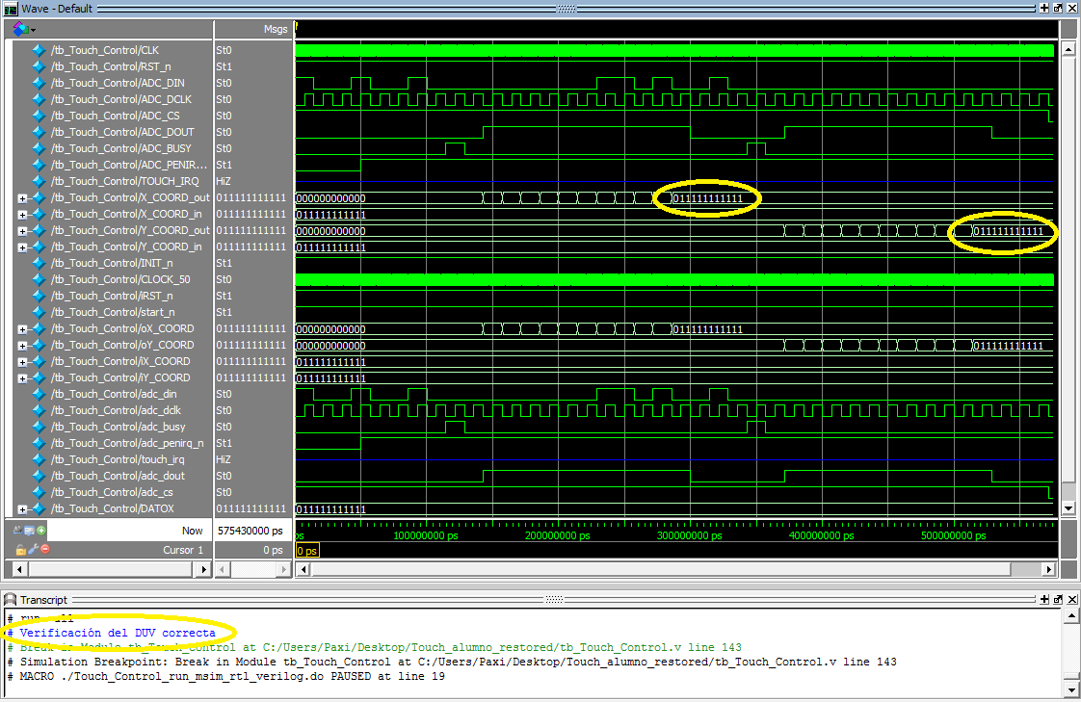

Autoevaluación:

* Estimo que la dedicación a esta tarea ha sido de 8 horas, incluyendo las de clase práctica. Aunque en la primera clase de esta práctica todo me parecía nuevo y me costó arrancar y entender cómo se pretendía hacer el código, considerando que había leído previamente las explicaciones de la memoria y que en el aula comprendí los esquemas realizados por el profesor me parece un tiempo adecuado.
* La dedicación a la realización de la tarea ha sido total ya que tanto esta como la siguiente las he realizado de forma individual.

***Tarea 2***

En esta tarea se implementa un código que permite capturar la posición X e Y del punto de la pantalla que ha sido tocado, para posteriormente representar dichas coordenadas en formato hexadecimal en los seis visualizadores de siete segmentos que se encuentran en la FPGA.

Dificultades encontradas durante la realización:

* Prácticamente ninguna ya que el módulo del visualizador siete segmentos lo he podido reaprovechar de una práctica anterior y la estructura que captura las coordenadas es la misma que la de la tarea anterior.

Comentarios sobre la simulación: Utilizando la figura 5.21 facilitada en las instrucciones de la práctica y una vez se ha programado el código en la FPGA tocamos la pantalla al mismo tiempo que observamos los visualizadores siete segmentos para comprobar que efectivamente los valores en las esquinas se corresponden. Posteriormente deslizamos un dedo en tan sólo sentido vertical u horizontal y observamos que prácticamente tan sólo varia uno de los dos grupos de siete segmentos (o los tres de la derecha que se corresponden a la coordenada Y o los tres siguientes que corresponden a la coordenada X). Así sucesivamente se pueden efectuar diversas pruebas y llegar finalmente a la conclusión de que el diseño funciona.

Autoevaluación:

* Estimo que la dedicación a esta tarea ha sido de 1 hora y 30 minutos. Considerando que es una modificación de la tarea anterior y que una vez se prepara el primer bloque para visualizar el primer siete segmentos se puede copiar y ligeramente modificar para los demás cinco me parece un tiempo adecuado. Parte del tiempo lo he dedicado a revisar la asignación de pines.